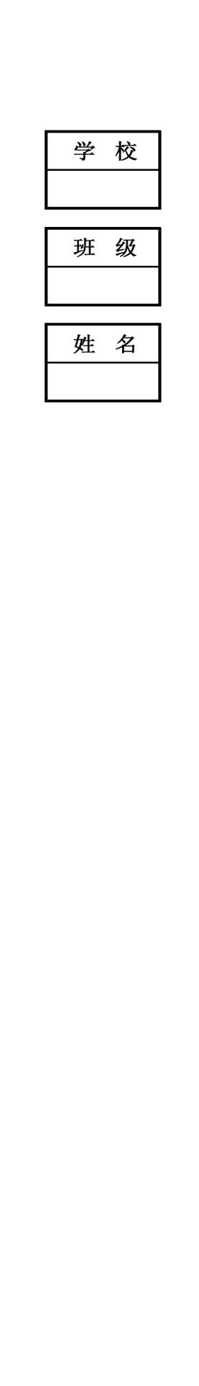
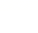
八年级第一学期期末教学质量检测试题
——物 理——
题号 | 一 | 二 | 三 | 四 | 五 | 得分
得分
一、选择题（每小题3分，共30分）
得 分 | 评卷人
1. 下列数据最接近生活实际的是 （ ）
A.普通中学生步行的速度约为8m/s B.一名普通中学生的质量约为1.5t
C.一支铅笔的长度约为0.8m D.一个鸡蛋的质量约为45g
2. 下列关于声学知识的说法正确的是 （ ）
A.吉他发出的声音来自弦的震动
B.声音只能在空气中传播
C.岳阳开展“禁炮”行动，是从传播过程中控制噪声
D.汽车的倒车雷达是利用了次声波测距
3. 下列四个物态变化的实例中，属于放热的是 （ ）
A.早春河面上的冰熔化了 B.夏天洒在地上的水很快变干了
C.秋天，树叶上的露珠出现了 D.冬天，结冰的衣服变干了
4.如图所示的实例中，为了减慢蒸发的是 （ ）
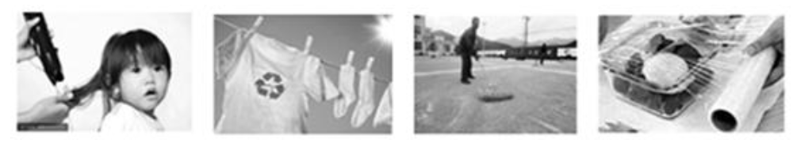[来源:Z|xx|k.Com]
A.用电吹风将头发吹干 B.湿衣服放烈日下晒 C.将谷物摊开晒 D.用保鲜膜盖住水果

5. 下列图中所示的四种光学成像中，成实像的是 （ ）
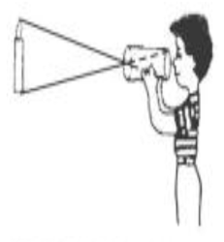 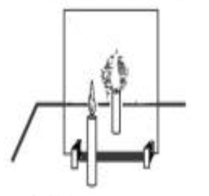 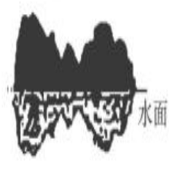 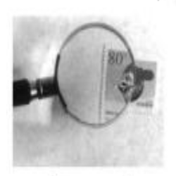[来源:学#科#网Z#X#X#K]
A.小孔成像 B.平面镜成像 C.水面的“倒影” D.放大镜观察字
6. 近些年来，中小学生佩戴眼镜的比例明显增加，下列关于近视眼、远视眼的成因及其矫正的说法中，正确的是 （ ）
A.近视眼成像于视网膜后，用凸透镜矫正 B.远视眼成像于视网膜后，用凹透镜矫正
C.近视眼成像于视网膜前，用凹透镜矫正 D.远视眼成像于视网膜前，用凸透镜矫正
7. 已知凸透镜的焦距为15cm，下列说法正确的是 （ ）
A.当物距为10cm时，成正立、放大的实像 B.当物距为20cm时，成倒立、缩小的实像
C.当物距为35cm时，成倒立、放大的实像 D.当物距由20cm变大时，像逐渐变小
8. 甲、乙两物体的质量之比是4：1,体积之比是2：1,它们的密度之比是 （ ）
A.8：1 B.1：8 C.1:4 D.2:1
9.天平用久了会造成砝码磨损，用这种砝码来称物体的质量将比实际质量 （ ）
A.偏大 B.偏小 C.不受影响 D.不能确定
10. 如图甲是小车甲运动的S-t图像，图乙是小车乙运动的V-t图像，可知 （ ）
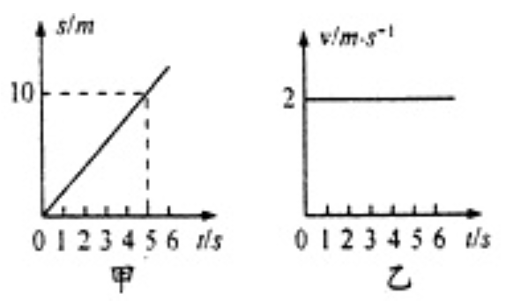
A.甲车速度大于乙车速度 B. 甲、乙两车都由静止开始运动
C .甲、乙两车经过5s通过的路程都是10m D.甲、乙两车都以10m/s匀速运动

二、填空题（每空1.5分，共30分）
得 分 | 评卷人[来源:Z,xx,k.Com]
11. 如图所示，圆形物体的直径长度为________cm，停表的读数为________s.
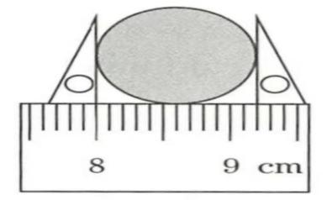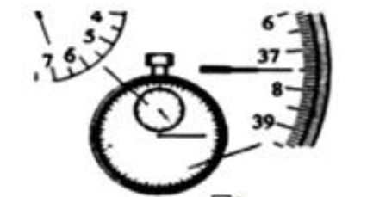
12. 有一句歌词“月亮在白莲花般的云朵里穿行.”这种描述是以__________作为参照物.
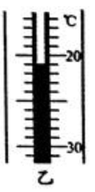
13.小明十一期间和爸爸一起乘火车去张家界游玩，火车在路上行驶时，以车窗为参照物，火车上的座椅是_______的。
14. 温度计是根据液体的 规律制成的，如图所示，温度计的示数
为 ℃.
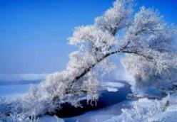
15. 严冬，如图树枝上形成美丽的“雾凇”属于__________（物态变化名称）现象，这个现象发生过程中，需要__________（选填“吸收”/“放出”）热量。
16. 晚唐诗人高骈在《山亭夏日》中的诗句“绿树浓荫夏日长，楼台倒影入池塘”，描写了酷夏特有的情趣，并表达了诗人愉悦的心情.从物理学角度，诗句中“浓荫”的形成说明了____________________；而“楼台倒影”则是____________现象。
17. 二维码在现代生活中随处可见。我们能看见二维码是由于光在二维码图案上发生了
（填“反”或“折”）射；用手机扫描二维码时，手机的镜头相当于 镜，二维码图案通过手机镜头成 （填“实”或“虚”）像。交通上的监控摄像头拍摄车辆和行人离镜头的距离应该满足的条件是____________________________。
18. 由于光的___________（选填“漫反射”或“镜面反射”），教室里坐在不同位置上的同学都能看到黑板上的字；反射光线与入射光线的夹角为120°，则入射角是________。
19. 一个物体在一条直线上运动，它在前10s内通过的路程为16m，在后10s内通过的路程为20m，则整个20s的平均速度为________m/s.
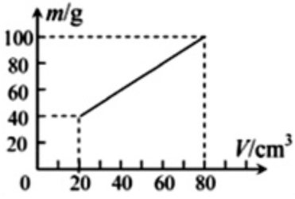
20.为测量某种液体的密度，小明利用天平和量杯测量了液体和量杯的总质量m及液体的体积V，得到了几组数据并绘出了m—V图像。由图象可知，量杯的质量是_______g,该液体的密度为_________kg/m³.
得 分 | 评卷人
三、计算题（每小题5分，共10分）

21. 有一节油车，装满了25m³的石油，为了估算这节油车所装石油的质量，从中取出了30cm³石油，称得质量是24.6g
求：（1）这节油车所装石油的密度；
（2）这节油车所装石油的质量。

22. 汽车在出厂前要进行测试.某次测试中，先让汽车在模拟山路上以8m/s的速度行驶500s，紧接着在模拟公路上以20m/s的速度行驶100s。求：
（1）该汽车在600s内行驶的路程；
（2）汽车在整个测试过程中的平均速度。

四、简答题（每小题2分，共6分）
得 分 | 评卷人

23. 2019年下冬天的第一场雪时，在户外打雪仗的学生，经常会长出“白眉毛”或“白胡子”，请你用本学期学过的物理知识解释这种现象形成的原因。

24. 试用光学知识解释“一叶障目，不见泰山”。

25. 电视场景中为了体现演员的“力大如牛”，往往要求演员搬起一块“大石头”，但实际上这块“石头”只是用泡沫做的，请用密度的知识解释这样做的原因。

五、作图、实验和探究题（26题每图2分，27-30题每空1分，共24分）
26. (1)如图，MN是平面镜，S是发光点，请画出S点发出的光线反射后通过A点的光路图。
(2)请你画出如图所示AB在平面镜中成的像A’B’.
(3) 如图所示，请画出光线a、b对应的折射光线和入射光线。
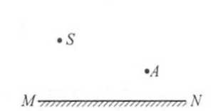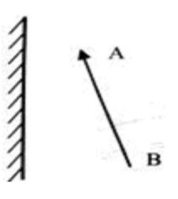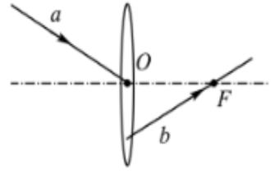
(1) (2) (3)
27. 小明用如图甲所示的装置探究某种固体熔化时温度的变化规律，实验数据记录如下：
时间/min | 0 | 0.5 | 1.0 | 1.5 | 2.0 | 2.5 | 3.0 | 3.5 | 4.0 | 4.5
温度/℃ | 31 | 34 | 38 | 46 | 48 | 48 | 48[来源:学_科_网] | 50 | 56 | 63

（1）分析实验数据可知，该物质为_________选填（“晶体”或“非晶体”），它的熔点为_____℃
（2）第2.5min时，该物质的状态是____________（选填“固态”、“液态”或“固液共存”），该物质熔化特点是________________________________。
（3）该物质熔化时温度变化曲线是图乙中的________。
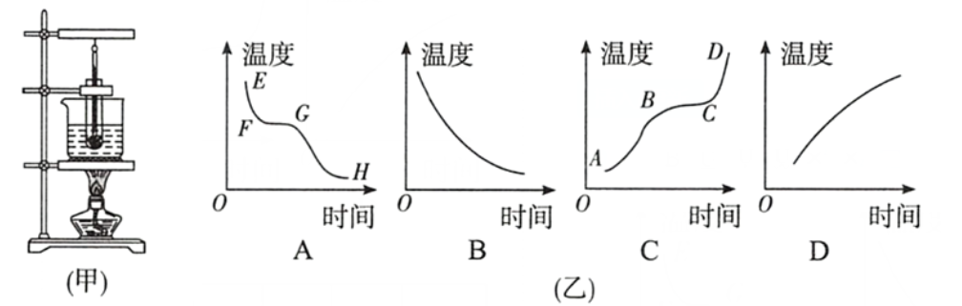
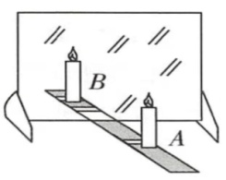
28.如图是小君同学 “探究平面镜成像特点”的情景：竖立的透明玻璃板下方放一把直尺，两只相同的蜡烛A、B竖立于玻璃板两侧直尺上，以A蜡烛为成像物体.
（1）实验时不采用平面镜而采用透明玻璃板的目的是_______________________________________________。
（2）实验中选用两只相同的蜡烛的目的是为了比较像与物的_________关系。
（3）实验中点燃蜡烛A，在水平面上无论怎样移动蜡烛B，也不能使B蜡烛与蜡烛A的像完全重合，原因是______________________________________。
（4）解决上述问题后，将点燃的蜡烛A逐渐靠近玻璃板，它的像将 （选填“变大”、“变小”或“不变”）；移去蜡烛B，在其位置上放一光屏，光屏上接收不到蜡烛A的像，说明平面镜成_______（选填“虚”或“实”）像。
29. 某同学在“探究凸透镜成像规律”的实验中，选用了焦距未知的凸透镜。
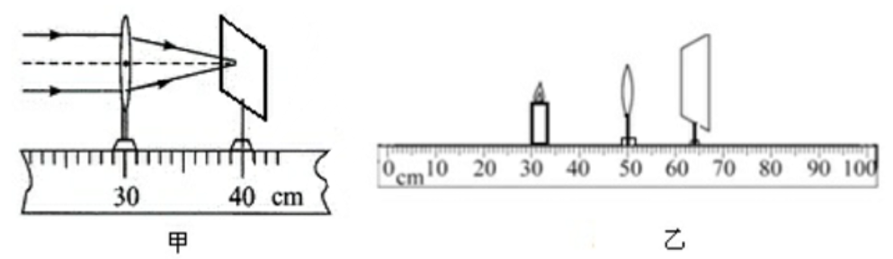
（1）如图甲所示，该凸透镜的焦距为_______cm.
（2）如图乙所示，移动光屏会得到一个倒立、_________（选填“放大”或“缩小”）的实像，根据这个原理制作的光学仪器是__________（填一种即可）。
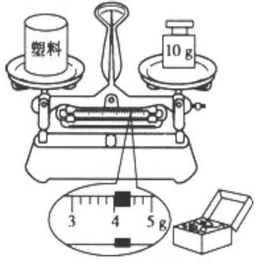
（3）在（2）的基础上将蜡烛远离透镜，为了在光屏上重新出现清晰的像，光屏应向______（选填“左”或“右”）移动。
30.小明喝牛奶时想知道牛奶的密度，于是进行了如下操作：
（1）把天平放在水平桌面上，将游码拨到标尺的 左端的零刻线处，发现指针向左偏转，此时他应将右侧的平衡螺母向______（选填“左”或“右”）调，使指针指在分度盘中线处。
（2）把空杯子放在天平左盘上，在右盘中放入10g砝码后，再用镊子向右盘夹取砝码，并调节游码，当天平再次平衡后，如图所示，杯子质量m₀=_______g.
（3）他利用现有器材和足够的水，完成实验，步骤如下：
第一步：杯子中装满水，用天平测出杯子与水的总质量为m_{1.}
第二步：将水倒掉并擦干杯子，再向杯中装满牛奶，用天平测出杯子与牛奶的总质量为m_{2.}
（4）牛奶密度表达式：ρ_{牛奶}=___________ （用字母表达）.
（5）整理实验器材发现，天平的左盘有一个缺角，则测量结果__________（选填“偏大”或“偏小”或“仍然准确”）。

八年级上学期期末测试答案
一、选择：
1.D 2.A 3.C 4.D 5.A 6.C 7.D 8.D 9.A 10.C
二、填空：
11. 1.20 12.云 13.静止 14.热胀冷缩 ；-21 15. 凝华；放出
16.光沿直线传播；光的反射
17.反；凸透；实；大于镜头（凸透镜）的二倍焦距（或u>2f,答案不唯一，符合题意即可）
18.漫反射；60° 19. 1.8 20. 20；1×10³
三、计算
21.（1）ρ==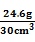=0.82g/cm³ （2分）
（2）0.82g/cm³=0.82×10³kg/m³
m=ρV=0.82×10³kg/m³×25m³=2.05×10⁴kg （2分）
答：这节油车所装石油的密度为0.82g/cm³；
这节油车所装石油的质量为2.05×10⁴kg . （1分）[来源:学.科.网]
22.（1）S_{山路}=V_{山路}t_{山路}=8m/s×500s=4×10³m
S_{公路}= V_{公路}t_{公路}=20m/s×100s=2×10³m
S_{总}= S_{山路}+ S_{公路}=4×10³m+2×10³m=6×10³m （2分）
（2）v==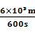=10m/s （2分）
答：该汽车在600s内行驶的路程为6×10³m；
汽车在整个测试过程中的平均速度为10m/s。 （1分）
四、简答题
23.答：口中呼出的水蒸气遇冷凝华成小冰晶，附着在眉毛或胡子上，所以就形成了“白眉毛”或“白胡子”
24.答：因为光沿直线传播且不能穿过不透明的物体，所以“一叶障目不见泰山”.
25.答：由m=ρV可知，体积一定时，电影场景中的“大石头”密度小，所以质量小，便于演员搬起.

五、作图与实验

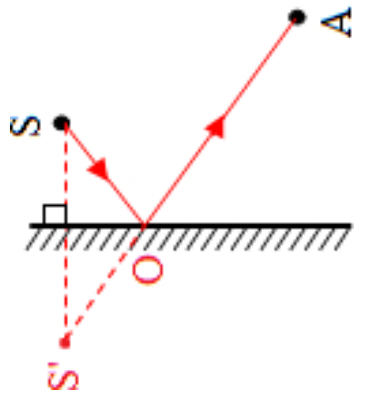
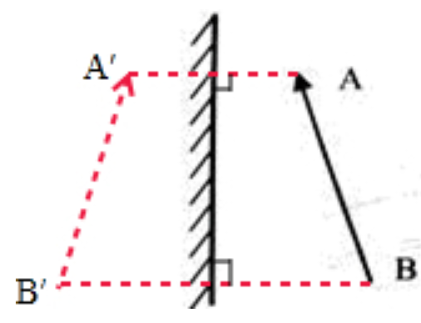
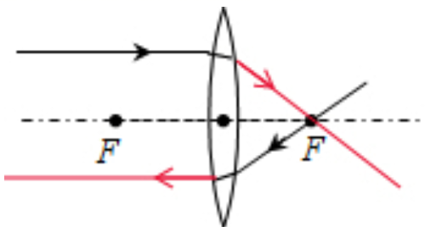
26

27.（1）晶体；48℃ （2）固液共存；持续吸热，温度不变 （3）C
28.（1）便于确定像的位置
（2）大小
（3）平面镜没有竖直放置（或平面镜没有与纸面垂直）
（4）不变；虚
29.（1）10.0 （2）放大；投影仪 （3）左
30.（1）右 （2）14 （4）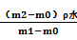 （5）仍然准确

